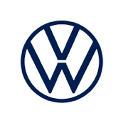

Produktionsstart på ID.3 i Zwickau

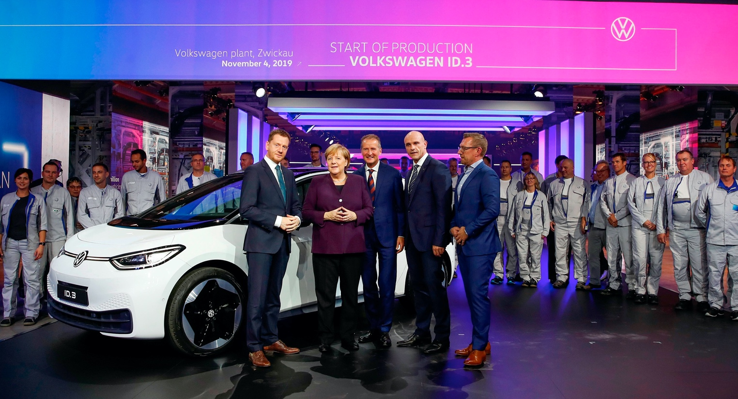

- Den tyske Kansler Angela Merkel deltog i ID.3 produktiosstart-event på Zwickau-fabrikken
- Zwickau-fabrik bliver den største elbilsfabrik i Europa
- Skiftet til produktion af elbiler styrker bilindustrien i Tyskland og skaber et solidt fundament for fremtidens elbiler
- CEO for Volkswagen Group, Herbert Diess udtaler: “Med ID.3 leverer vi et vigtigt bidrag til elbilens folkelige gennembrud

Volkswagens elektriske offensiv tager fart. Mandag den 4. november gik produktionen af ID.3 officielt gået i gang. Den første af en ny slags elbiler - en hvid ID.3 - rullede af samlebåndet mandag den 4. november med Kansler Angela Merkel og CEO for Volkswagen Group Herbert Diess som tilskuere.
Volkswagen Group forventer at sælge op mod 22 millioner elbiler på verdensplan i 2028 og derved medvirke til det endelige gennembrud for elbilen. Zwickau spiller en central rolle i denne plan, da det er første gang, at en hel bilfabrik laver et komplet skifte fra produktion af konventionelle biler til produktion af elbiler - en investering til 1,2 milliarder euro. Det er planen, at Zwickau skal producere cirka 100.000 elbiler næste år. Fra 2021 vil op mod 330.000 elbiler rulle af samlebåndet hvert år, hvilket vil gøre Zwickau til den største og mest effektive elbilsfabrik i Europa og være spydspids i forandringen af Volkswagens produktionsapparat.
“ID.3 vil være et vigtigt bidrag til det endelige gennembrud for e-mobilitet. Den leverer bæredygtig individuel mobilitet til millioner af mennesker og er en milepæl på Volkswagens vej til at blive klimaneutral i 2050”, udtaler CEO Herbert Diess ved produktionsstarten på ID.3 i Zwickau.

CO₂- neutral produktion af ID.3 på Zwickau-fabrikken
ID.3 er bygget på Volkswagens Modular Electric Drive Toolkit (MEB), der er en platform udviklet specifikt til elbiler og som til fulde udnytter fordelene ved en 100 % elektrisk drivlinje. Derfor har ID.3 en lang rækkevidde, et meget rummeligt interiør og imponerende køredynamik. ID.3 koster i Danmark fra 279.995 kr. inklusive Clever Unlimited med standardinstallation af en ladeboks i hjemmet og ubegrænset brug af strøm til en fast månedlig pris. ID.3 introduceres på samme tid i hele Europa i sommeren 2020. Over 35.000 europæere har allerede forhåndsreserveret en ID.3 og betalt et pre-booking depositum.

ID.3 sætter ny standard inden for bæredygtighed
Selve produktionen af ID.3 er CO₂-neutral, hvilket betyder, at ID.3 er CO₂-neutral, når den leveres til kunderne. Eksempelvis benytter man udelukkende grøn energi i den energikrævende produktion af battericeller til ID.3. Emissioner, der på nuværende tidspunkt ikke kan undgås i produktionen, kompenserer man for bl.a. med investeringer i klimaprojekter som “Katingan Mataya Forest Protection” på den indonesiske ø Borneo.

8.000 ansatte deltager i et uddannelsesprogram
Med den faseopdelte ombygning af Zwickau-fabrikken er det første gang, at Volkswagen ændrer produktionen på en stor bilfabrik til kun at producere elbiler - en investering til 1,2 milliarder euro. Når den endelige udbygning af produktionsfaciliteterne i Zwickau er tilendebragt i 2021, vil fabrikken producere seks MEB-baserede elbiler fra Audi, Seat og Volkswagen. Et uddannelsesprogram skal klæde de 8.000 ansatte på til at kunne indgå i produktionen af elbiler og arbejde med højspændingsteknologi. Zwickau-fabrikkens ansatte vil samlet set have modtaget 13.000 timers uddannelse i slutningen af 2020, og derved har man fremtidssikrede jobs på Zwickau-fabrikken.
“ID.3 er en high-tech-bil fra en high-tech-fabrik. Med cirka 1.700 robotter, førerløs transport og fuldautomatiserede fremstillingsprocesser giver Zwickau en nutidig indsigt i en fremsynet masseproduktion af elbiler”, forklarer Thomas Ulbrich, bestyrelsesmedlem i Volkswagen med ansvar for E-Mobility. “Ultimativt er det dog mennesker, der producerer bilen og er nøglen til succes. Vores team i Sachsen håndterede med meget know-how og dedikation den 2-årige overgangsfase, der kulminerer med dagens produktionsstart, med meget know-how og dedikation. En enestående indsats!”

Et stærkt fundament for produktion af elbiler i tysk bilindustri
Med Volkswagens resolutte tilgang til fremtidens e-mobilitet bidrager koncernen til klimabeskyttelse og skaber derved langsigtede perspektiver for de cirka 100.000 ansatte på koncernens tyske fabrikker. “Tyskland skal skabe forandring og

Det er derfor, at vi producerer elbiler i Tyskland og på samme tid har taget en beslutning om også at producere elmotorer, battericeller og systemer. De kommende år vil der blive skabt et stærkt fundament for produktion af elbiler”, siger Volkswagen CEO Herbert Diess.
Udover fabrikken i Zwickau bidrager produktionsfaciliteter i Braunschweig, Kassel, Salzgitter og Wolfsburg også til produktionen af ID.3. De producerer vigtige komponenter som elmotorer og batterisystemer. Bilfabrikkerne i Emden og Hannover vil efter planen begynde produktion af elbiler frem mod 2022. Udover dette vil Volkswagen Group i samarbejde med Northvolt bygge en stor fabrik i Salzgitter, hvor man vil producere battericeller.

Du kan finde mere pressemateriale på ID.3 produktionsstart inklusive taler, præsentationer, booklets, foto og video volkswagen-newsroom.com

